【电路设计】+打开物联网大门的敲门砖CC2530应用

RFID（RadioFrequency Identification，射频识别）是一种使用无线通信实现的非接触式自动识别技术。典型RFID 系统主要由标签（Tag）和读写器（Reader）两部分组成。根据供电方式的不同，标签可以分为有源和无源标签。与无源标签相比，有源标签需要小型锂电池配合使用，虽然体积较大，但是它的通信距离更远，可以工作于主动方式，资源更丰富，能实现更复杂的功能，近些年来在一些领域得到了广泛应用。
有源RFID系 统主要由读写器和标签组成，有些系统还有激励器，用于激活处于休眠状态的标签。当标签处于工作状态，标签会向读写器通过无线方式发射自身信息，当标签数量 很大产生碰撞时，标签通过载波监听机制检测到信道忙，就随机退避一段时间，然后继续发射信息，除了发射信息，标签还要定时监听读写器发射来的指令。读写器 主要是接收标签发射的信息，然后上传给上位机，此外，如果收到上位机发来的指令，就发射给标签。
在 RFID 系统中，读写器是核心部件，由于标签的非接触式无线通信的特点，必须借助连接电子标签和后端应用系统的读写器来实现数据传输功能，它是架起前后端信息交互的桥梁。读写器由四个模块组成：射频天线、射频收发单元、射频衰减单元、电源单元、控制单元和数据传输单元。其中，射频收发单元与控制单元集成在CC2530这款SoC芯片上，CC2530可以发射命令控制射频衰减单元，在必要时衰减射频信号，数据传输单元主要由wiznet专用TCP/IP网络芯片W5100组成，用来连接上位机与CC2530，负责服务器上层应用软件与2.4Ghz底层射频硬件的通信。
读写器结构框图：
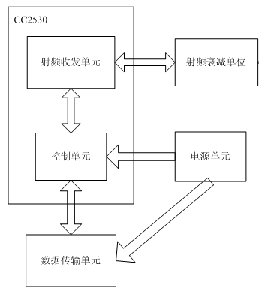
读写器原理图：
电源部分
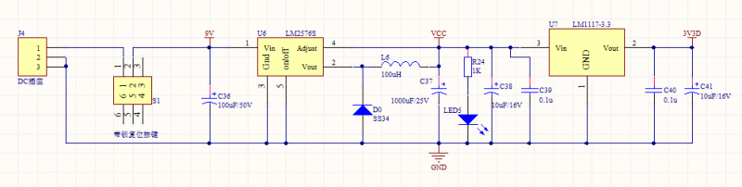
CC2538射频部分
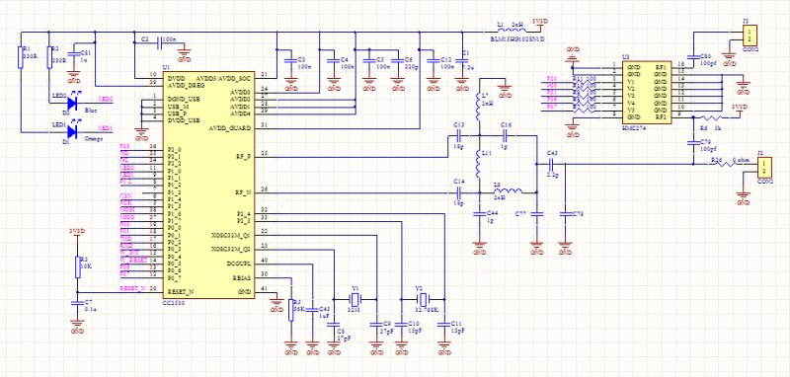
W5100网络模块
